7 +阶段

动力机械 — 第3节 —活动床

课程目标：
1、插头装置，多次减速的使用；
2、自锁装置--蜗轮组合的使用。
教具准备：
- 乐高教具：9686套装
2、辅助器材：

课程摘要

引导  20分钟 | 搭建  50分钟 | 反思、延续  10分钟 | 重点知识强化  10分钟 | 家长分享  2分钟
由妮妮看望病床上的爷爷，看到爷爷不方便坐起来吃饭、喝水的场景来引入制作活动病床 | 制作床板、床头，使用插头装置实现轴带动床头活动  搭建动力装置 | 如何实现床头随着轴活动？蜗轮组合的作用。 |  | 向家长介绍今天的重点知识

一、联系
周末，妮妮和爸爸妈妈一起去医院看望生病的爷爷，妮妮看到爷爷躺在病床上，想坐起来吃饭、喝水都很困难。妮妮就在想能不能设计一个方便老人坐起来、躺下去的病床呢？想请我们贝思乐的小小发明家们帮助她。我们先想想那这种病床是什么样的呢？如何实现方便老人坐起和躺下呢？（学生讨论）做一个床头可以活动抬起、落下的病床，那床头抬起、落下的的过程是快速的还是缓慢的呢？一定要是非常缓慢的，防止伤到老人。床头抬起之后如果立刻就落下来了会怎么样？老人会受伤。所以我们要想办法能够让床头缓慢抬起来之后并固定在这里，那同学们回忆一下我们之前学过的什么装置可以实现这些功能？迷你机械栅栏和动力机械摩天轮这两节课学到的蜗轮组合，它有减速和自锁的功能，减速倍率是24倍。接下来我们来通过图片分析今要搭建的活动病床的结构：床板、床头、动力装置。


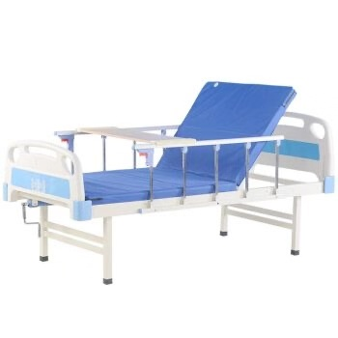

动手搭建

二、建构
1、自主制作床板、床头
2、使用插头装置实现轴带动床头活动
3、连接蜗轮组合，搭建动力装置

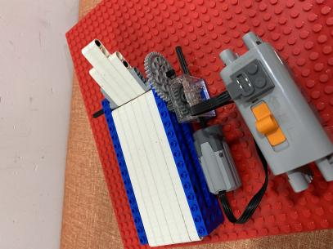

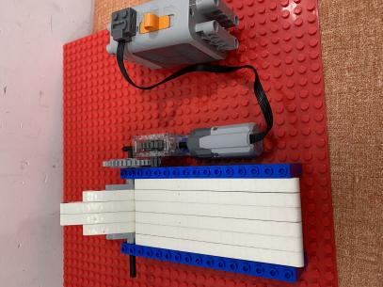
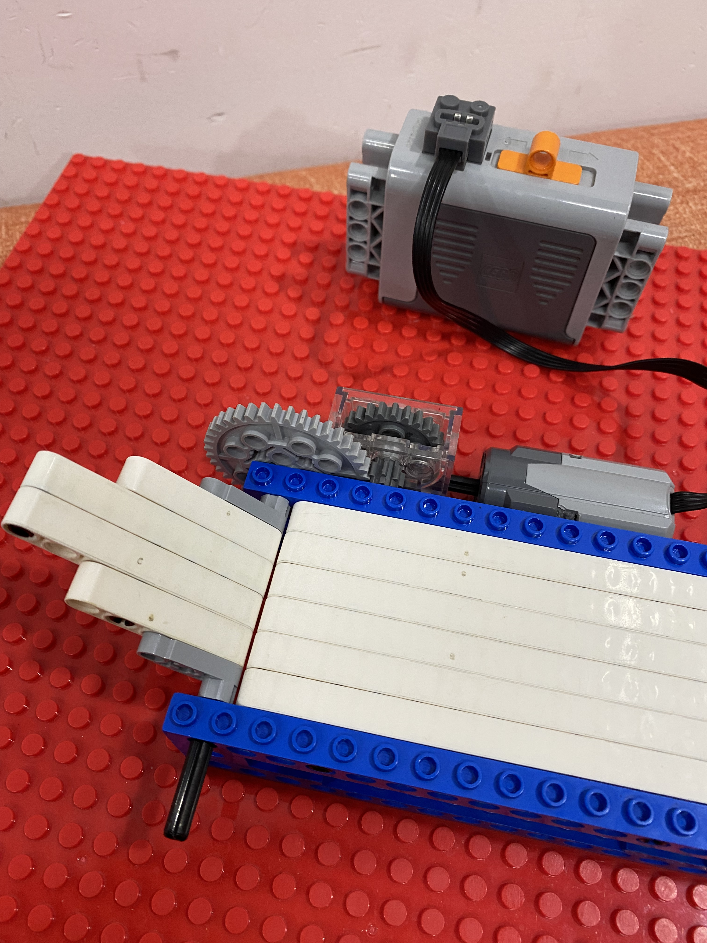

反思延续

三、反思：1.如何实现床头随着轴活动？2.床头缓慢的抬起、放下如何实现？3.蜗轮组合的作用。

- 延续：我们发现使用蜗轮组合给活动病床减速，速度还是快，思考如何对活动病床进行进一步的减速。

- 课后小任务：观察实际生活中还有哪些可以活动的家具，原理是怎样的的？

